关于教材线上购买和邮寄的通知

全校本科生（含因疫情暂未报到新生）：
线上教学开展期间，为进一步保障线上教学开展，现将2022-2023学年第1学期线上购买教材和邮寄的相关事宜通知如下：
一、购买流程
1. 微信扫描二维码，进入【文轩云教】小程序。
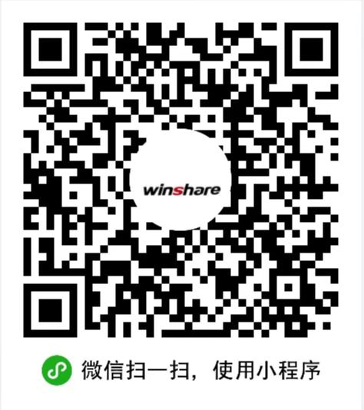
2. 选择【西南交通大学】。
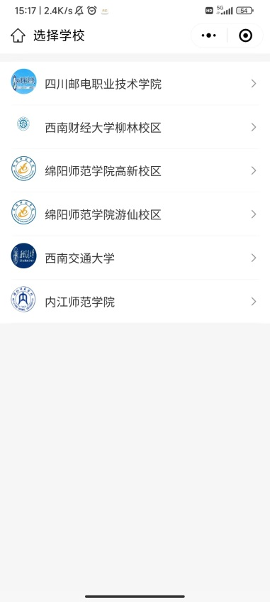
3. 如单独购买教材，在搜索框输入书名，找到需要购买的书籍，加入购物车。教材选择完成后，返回点击首页【购物车】，进入结算页面。
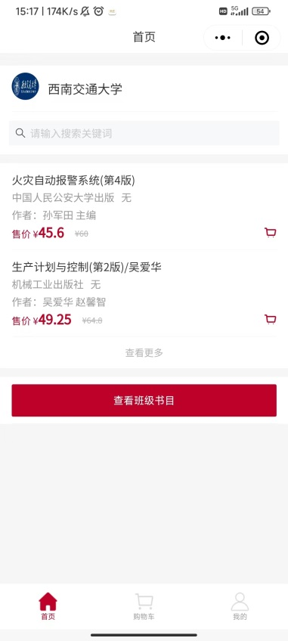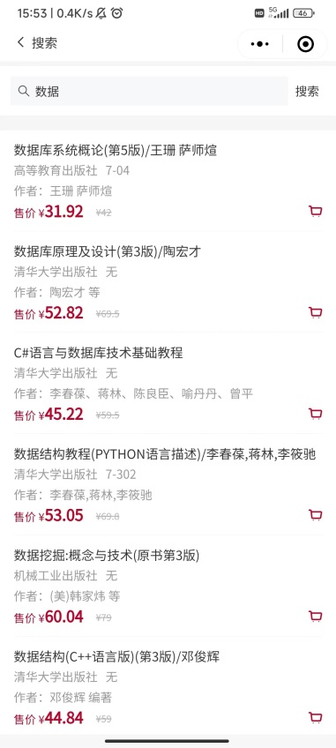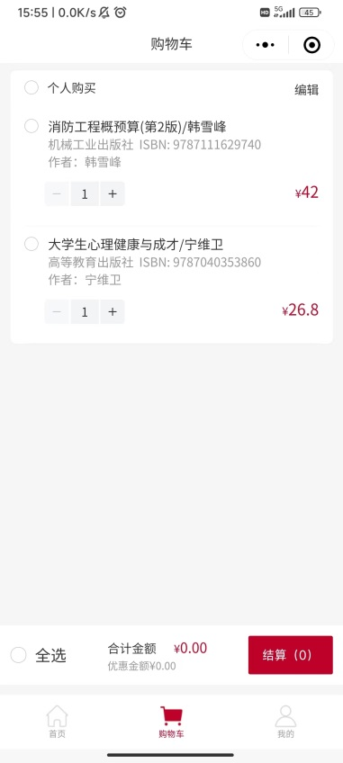
如购买班级书目，点击【查看班级书目】，完善学生信息后，自动显示本学期所使用教材，进入结算页面。
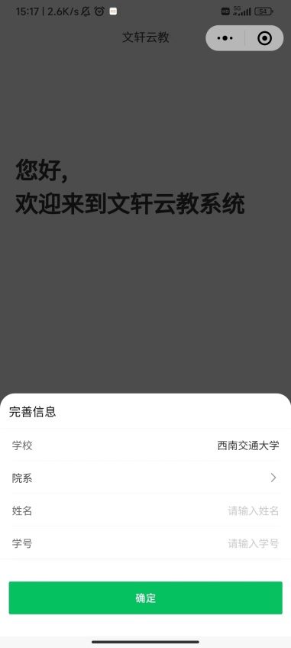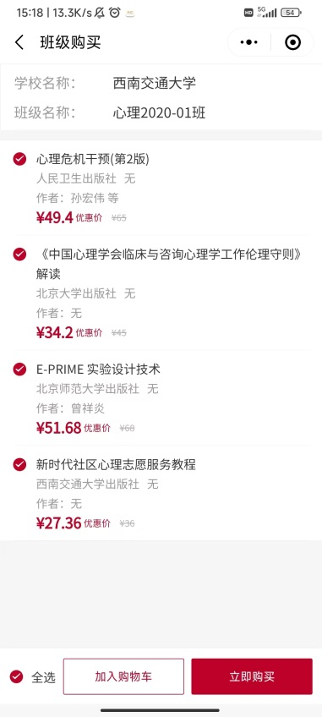
4.点击【立即购买】后，选择【快递到家】方式。在购买页面添加收货人地址，点击【提交订单】，进入支付页面完成支付。
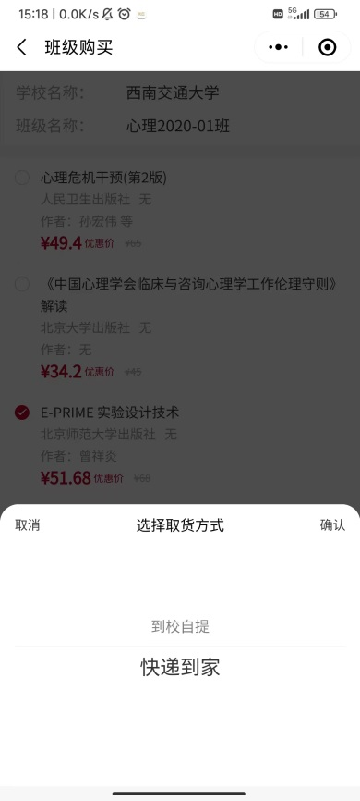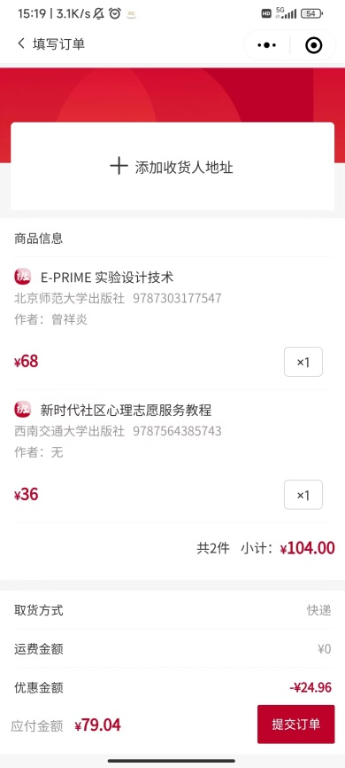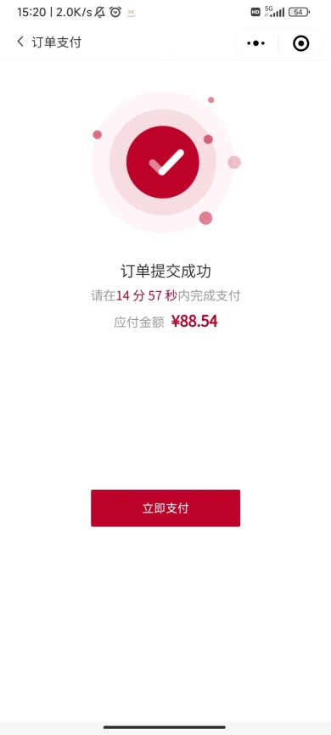
特别提醒:①老生：已在【文轩云教】小程序购买教材，因疫情原因无法返校领取教材的同学，请先取消原订单，重新按照以上程序下邮寄订单。②新生：已经在报到前预缴书费的新生，教材已经统一发放到了班级，请联系班级班主任或辅导员（没有在报到前预缴书费的新生可按照以上程序下邮寄订单购买教材）。
二、教材价格、邮费、邮寄说明和支付方式
价格说明：小程序中西南交通大学专场内标出的教材价格，是按招标折扣，打折后的优惠价。
邮费说明：经协商统一邮费9.5元（西藏、新疆等偏远地区邮费12元）。
支付方式：微信支付。
教材邮寄：分拣教材、统一寄发，请同学们准确填写好收货地址。
三、注意事项
1.学生签收快递时，须按照教材发放单上所列信息当面点清教材的种类和数量，核对无误后再签收。若教材有问题及时联系书商。
2.图书是特殊商品，请同学们仔细选购，确认无误后再支付，教材一经确认购买，如无质量问题，不得进行退换。
3.售书时间：暂定二周。望同学们尽快选择购买教材，方便我们集中处理，让教材更快地送到同学们手中。
4. 联系方式：
咨询时间：工作日上午9:00-11:30，下午14:30-17:00。
咨询电话：028-63366256 ； 028-66365998 。

教材服务中心
2022年8月30日

